**ระเบียบวาระการประชุมสภาองค์การบริหารส่วนตำบลพลายวาส**

**สมัยสามัญ สมัยที่ 3/2567 ครั้งที่ 1**

**วันศุกร์ ที่ 9 สิงหาคม 2567 เวลา 10.00 น.**

**ณ ห้องประชุมสภาองค์การบริหารส่วนตำบลพลายวาส อ.กาญจนดิษฐ์ จ.สุราษฎร์ธานี**

**ผู้มาประชุม**

|  |  |  |  |  |
| --- | --- | --- | --- | --- |
| ลำดับ | ชื่อ-สกุล | ตำแหน่ง | ลายมือชื่อ | หมายเหตุ |
| 1 | นาย บุญส่ง ทองเรือง | ประธานสภา | นายบุญส่ง ทองเรือง |  |
| 2 | นายธเรศ กัณหา | รองประธานสภา | นายธเรศ กัณหา |  |
| 3 | นางวรตะวัน จันทร์ทิพย์ | เลขานุการสภา | นางวรตะวัน จันทร์ทิพย์ |  |
| 4 | นายโสภณ มากชม | ส.อบต. หมู่ที่ 1 | นายโสภณ มากชม |  |
| 5 | นายอรัญ แก้วกัณรัตน์ | ส.อบต. หมู่ที่ 3 | นายอรัญ แก้วกัณรัตน์ |  |
| 6 | นางเนื้อน้อง ดำสอน | ส.อบต. หมู่ที่ 4 | นางเนื้อน้อง ดำสอน |  |
| 7 | นายชัยสิงห์ พรหมศิลป์ | ส.อบต. หมู่ที่ 5 | นายชัยสิงห์ พรหมศิลป์ |  |
| 8 | นายวันชัย นาคเล้ง | ส.อบต. หมู่ที่ 7 | นายวันชัย นาคเล้ง |  |
| 9 | นายภาณุมาศ ทองเผือก | ส.อบต. หมู่ที่ 9 | นายภาณุมาศ ทองเผือก |  |

**ผู้ไม่มาประชุม**  - ไม่มี

**ผู้เข้าร่วมประชุม**

|  |  |  |  |  |
| --- | --- | --- | --- | --- |
| ลำดับ | ชื่อ-สกุล | ตำแหน่ง | ลายมือชื่อ | หมายเหตุ |
| 1 | นายชัยยะ กาญจนดิฐ | นายก อบต. | นายชัยยะ กาญจนดิฐ |  |
| 2 | นายพิเชฐ ทองเผือก | รองนายก อบต. | นายพิเชฐ ทองเผือก |  |
| 3 | นายสายชล ผ่องแก้ว | รองนายก อบต. | นายสายชล ผ่องแก้ว |  |
| 4 | นายยุทธนา เดี่ยววานิช | ปลัด อบต. | นายยุทธนา เดี่ยววานิช |  |
| 5 | นายบุณธรรม สำลี | รองปลัด อบต. | นายบุณธรรม สำลี |  |
| 6 | น.ส.สิญจนา แก้วมหากาฬ | หัวหน้าฝ่ายอำนวยการ | น.ส.สิญจนา แก้วมหากาฬ |  |
| 7 | น.ส.พรพรรณ กรวยทองกุล | เลขานุการนายก อบต. | น.ส.พรพรรณ กรวยทองกุล |  |
| 8 | นายภานุพงค์ สุวรรณรักษ์ | เจ้าพนักงานธุรการ | นายภานุพงค์ สุวรรณรักษ์ |  |
| 9 | นางกฤษฎา คงศาลา | นักวิเคราะห์นโยบายและแผน | นางกฤษฎา คงศาลา |  |
| 10 | นายสุรินทร์ ศรีกาญจนรัตน์ | ผอ.กองช่าง | นายสุรินทร์ ศรีกาญจนรัตน์ |  |
| 11 | นายณัฎฐ์ธวัฒน์ วรรณจรรยา | นักวิชาการศึกษาปฏิบัติการ | นายณัฎฐ์ธวัฒน์ วรรณจรรยา |  |

**เริ่มประชุมเวลา 10.00 น.**

เมื่อที่ประชุมพร้อม สมาชิกครบองค์ประชุม นายบุญส่ง ทองเรือง ประธานสภาองค์

การบริหารส่วนตำบลพลายวาส ทำหน้าที่เป็นประธานดำเนินการประชุมตามระเบียบวาระต่อไปนี้

**ระเบียบวาระที่ 1 เรื่องที่ประธานแจ้งให้ที่ประชุมทราบ**

1.1 แผนพัฒนาท้องถิ่น ฉบับที่ 2 (พ.ศ.2566 – 2570) ครั้งที่ 1/2566 ฉบับแก้ไข ครั้งที่ 5 พ.ศ.2567

**ระเบียบวาระที่ 2 เรื่องรับรองรายงานการประชุมสภาสมัยสามัญ สมัยที่ 2/2567 ครั้งที่ 1 วันที่ 29 เมษายน 2567 ขอเชิญประธานคณะกรรมการตรวจรายงานการ ประชุม**

นายวันชัย นาคเล้ง ตามที่คณะกรรมการตรวจรายงานการประชุม ตรวจรายงานการประชุมกันแล้ว(ประธานตรวจรายงานฯ ไม่ต้องแก้ไขเปลี่ยนแปลง

ประธานสภาฯ) มีสมาชิกท่านใด สงสัยอะไรอีกหรือไม่... ถ้าไม่มีถือว่าที่ประชุมรับรอง

**ระเบียบวาระที่ 3 เรื่องพิจารณา**

ประธานสภาฯ 3.1 พิจารณาอนุมัติจ่ายขาดเงินสะสมประจำปีงบประมาณ พ.ศ.2567 จำนวน 3 โครงการ

1.โครงการก่อสร้างถนน คสล.สายบ้านนายชม - บ้านนางฉะอ้อน หมู่ที่ 1 ตำบลพลายวาส อำเภอกาญจนดิษฐ์ จังหวัดสุราษฎร์ธานี ตั้งจ่ายงบประมาณ 482,000.-บาท ขอเชิญ นายชัยยะ กาญจนดิฐ นายก อบต.ชี้แจงรายละเอียด

นายชัยยะ กาญจนดิฐ 1.โครงการก่อสร้างถนน คสล.สายบ้านนายชม – บ้านนางฉะอ้อน หมู่ที่ 1 ตำบล(นายก อบต.) พลายวาส อำเภอกาญจนดิษฐ์ จังหวัดสุราษฎร์ธานี ตั้งงบประมาณไว้

482,000.-บาท โดยดำเนินการก่อสร้างถนนคอนกรีตเสริมเหล็ก ผิวจราจรขนาดกว้าง 4.00 เมตร ยาว 170.00 เมตร หนา 0.15 เมตร หรือมีพื้นที่ก่อสร้าง ไม่น้อยกว่า 680.00 ตารางเมตร ลงหินคลุกไหล่ทางกว้างข้างละ 0.30 เมตร หนาโดยเฉลี่ย 0.20 เมตร ตลอดแนวทั้งสองข้าง หรือมีปริมาตรหินคลุกไม่น้อยกว่า 20.40 ลูกบาศก์เมตร พร้อมปรับเกลี่ยเรียบ และงานตีเส้นจราจร กว้าง 0.10 เมตร โดยดำเนินการตามแบบรูปและรายการที่องค์การบริหารส่วนตำบลพลายวาสกำหนด พร้อมติดตั้งป้ายประชาสัมพันธ์โครงการรวมทั้งป้ายเตือนความปลอดภัยระหว่างดำเนินการก่อสร้าง(ตามแบบสรุปผลการดำเนินการก่อสร้างราบละเอียดประมาณราคาก่อสร้าง (ปร.4 และ ปร.5) และรายละเอียดที่กำหนดแนบท้าย) วงเงินงบประมาณเงินสะสมประจำปีงบประมาณ พ.ศ. 2567 งบประมาณ 482,000.-บาท (สี่แสน-แปดหมื่นสองพันบาทถ้วน)

* เป็นไปตามพระราชบัญญัติสภาตำบลและองค์การบริหารส่วนตำบลพลายวาส พ.ศ. 2557 แก้ไข เพิ่มเติมถึง (ฉบับที่ 6) พ.ศ. 2552
* เป็นไปตามการจัดทำหรือทบทวนแผนพัฒนาท้องถิ่น ฉบับที่ 2 พ.ศ.2566-2570 ครั้งที่ 1/2566 อบต.พลายวาส ยุทธศาสตร์ ด้านโครงสร้างพื้นฐาน แผนงานอุตสาหกรรมและการโยธา (แบบ ผ.02) หน้า 84 ข้อ 8

**ข้อกฎหมาย ระเบียบ**

1.ระเบียบกระทรวงมหาดไทย ว่าด้วยวิธีการงบประมาณขององค์กรปกครองส่วนท้องถิ่น พ.ศ. 2563

ข้อ 33 ให้ผู้บริหารท้องถิ่น และเจ้าหน้าที่งบประมาณรับผิดชอบร่วมกันในการควบคุมงบประมาณรายจ่ายและเงินนอกงบประมาณ เพื่อปฏิบัติการให้เป็นไปตามกฎหมาย ระเบียบ ข้อบังคับ คำสั่งหรือหนังสือสั่งการของกระทรวงมหาดไทย โดยมีหัวหน้าหน่วยงานคลังเป็นผู้ช่วยเหลือและให้มีอำนาจหน้าที่ดังต่อไปนี้ด้วย คือ

1. ควบคุมการรับ และการเบิกจ่ายเงิน

(2)ควบคุมบัญชี รายงาน และเอกสารอื่นเกี่ยวกับการรับจ่ายเงิน และหนี้

(3)ตรวจเอกสารการรับจ่ายเงิน การขอเบิกเงิน และการก่อหนี้ผูกพัน

ข้อ 34 องค์กรปกครองส่วนท้องถิ่นจะจ่ายเงิน หรือก่อหนี้ผูกผันได้ตามข้อความที่กำหนดไว้ในงบประมาณรายจ่ายประจำปีหรืองบประมาณรายจ่ายเพิ่มเติม ทั้งนี้ ต้องมีกฎหมาย ระเบียบข้อบังคับ คำสั่งหรือหนังสือสั่งการกระทรวงมหาดไทยอนุญาตให้จ่าย และมีเงินรายได้เพียงพอที่จะเบิกจ่ายได้

1.ระเบียบกระทรวงมหาดไทย ว่าด้วยการรับเงิน การเบิกจ่ายเงิน การฝากเงินการเก็บรักษาเงินและการตรวจเงินขององค์กรปกครองส่วนท้องถิ่นพ.ศ.2566

ข้อ 89 องค์กรปกครองส่วนท้องถิ่นอาจให้จ่ายเงินสะสมได้ โดยได้รับอนุมัติจากสภาท้องถิ่นภายใต้เงื่อนไข ดังต่อไปนี้

1.ให้กระทำได้เฉพาะกิจการซึ่งอยู่ในอำนาจหน้าที่ขององค์กรปกครองส่วนท้องถิ่นซึ่งเกี่ยวกับด้านการบริหารชุมชนและสังคม หรือกิจการที่เป็นการเพิ่มพูนรายได้ขององค์กรปกครองส่วนท้องถิ่น หรือกิจการที่จัดเพื่อบำบัดความเดือดร้อนของประชาชน ทั้งนี้ ต้องเป็นไปตามแผนพัฒนาขององค์กรปกครองส่วนท้องถิ่นหรือตามที่กฎหมายกำหนด

2.ได้ส่งเงินสมทบกองทุนส่งเสริมกิจการขององค์กรปกครองส่วนท้องถิ่นแต่ละประเภทตามระเบียบแล้ว

3.ให้กันเงินสะสมสำรองจ่ายเป็นค่าใช้จ่ายด้านบุคลากรไม่น้อยกว่าสามเดือนและกันไว้อีกร้อยละสิบของงบประมาณรายจ่ายประจำปีนั้น เพื่อเป็นค่าใช้จ่ายในการบริหารงานและกรณีที่มีสาธารณภัยเกิดขึ้น

4.เมื่อได้รับอนุมัติให้ใช้จ่ายเงินสะสมแล้ว องค์กรปกครองส่วนท้องถิ่นต้องดำเนินการก่อหนี้ผูกพันให้เสร็จสิ้นภายในระยะเวลาไม่เกินหนึ่งปีถัดไป หากไม่ดำเนินการภายในระยะเวลาที่กำหนดให้การใช้จ่ายเงินสะสมนั้นเป็นอันพับไปทั้งนี้ ให้องค์กรปกครองส่วนท้องถิ่นใช้จ่ายเงินสะสม โดยคำนึงถึงฐานะการเงินการคลังขององค์กรปกครองส่วนท้องถิ่นและเสถียรภาพในระยะยาว

จึงเสนอญัตติเพื่อให้สภาองค์การบริหารส่วนตำบลพลายวาส พิจารณาอนุมัติจ่ายขาดเงินสะสม โครงการดังกล่าว

ประธานสภาฯ ตามที่นายก อบต. ชี้แจ้งรายละเอียดมีสมาชิกท่านใดสงสัยอะไรหรือไม่...ถ้าไม่มีขอมติด้วย

ที่ประชุม มีมติเป็นเอกฉันท์อนุมัติจ่ายขาดเงินสะสมประจำปีงบประมาณ พ.ศ.2567 โครงการก่อสร้างถนน คสล.สายบ้านนายชม - บ้านนางฉะอ้อน หมู่ที่ 1 ตำบลพลายวาส อำเภอกาญจนดิษฐ์ จังหวัดสุราษฎร์ธานี ตั้งจ่ายงบประมาณ 482,000.-บาท

ประธานสภาฯ 2.โครงการก่อสร้างถนน คสล.จากถนนเซาท์เทิร์น ถนนดอนยา-ค่ายลูกเสือ หมู่ที่4 บ้านนาเหนือ ตำบลพลายวาส อำเภอกาญจนดิษฐ์ จังหวัดสุราษฎร์ธานี ตั้งงบประมาณไว้ 362,000.- บาท ขอเชิญ นายชัยยะ กาญจนดิฐ นายก อบต.ชี้แจงรายละเอียด

นายชัยยะ กาญจนดิฐ 2.โครงการก่อสร้างถนน คสล.จากถนนเซาท์เทิร์น ถนนดอนยา - ค่ายลูกเสือ

(นายก อบต.) หมู่ที่ 4 บ้านนาเหนือ ตำบลพลายวาส อำเภอกาญจนดิษฐ์ จังหวัดสุราษฎร์ธานี ตั้งงบประมาณไว้ 362,000.- บาท โดยดำเนินการก่อสร้างถนนคอนกรีตเสริมเหล็ก ผิวจราจรขนาดกว้าง 5.00 เมตร ยาว 95.00 เมตร หนา 0.15 เมตร หรือมีพื้นที่ก่อสร้างไม่น้อยกว่า 475.00 ตารางเมตร ลงหินคลุกไหล่ทางกว้างข้างละ 0.20 เมตร หนาโดยเฉลี่ย 0.20 เมตร ตลอดแนวทั้งสองข้าง หรือมีปริมาตรหินคลุกไม่น้อยกว่า 7.60 ลูกบาศก์เมตร พร้อมปรับเกลี่ยเรียบ และงานตีเส้นจราจร กว้าง 0.10 เมตร โดยดำเนินการตามแบบรูปและรายการที่องค์การบริหารส่วนตำบลพลายวาสกำหนด พร้อมติดตั้งป้ายประชาสัมพันธ์โครงการรวมทั้งป้ายเตือนความปลอดภัยระหว่างดำเนินการก่อสร้าง(ตามแบบสรุปผลการดำเนินการก่อสร้างราบละเอียดประมาณราคาก่อสร้าง (ปร.4 และ ปร.5) และรายละเอียดที่กำหนดแนบท้าย)วงเงินงบประมาณเงินสะสมประจำปีงบประมาณ พ.ศ. 2567งบประมาณ 362,000.-บาท(สามแสนหกหมื่นสองพันบาทถ้วน)

* เป็นไปตามพระราชบัญญัติสภาตำบลและองค์การบริหารส่วนตำบลพลายวาส พ.ศ. 2557 แก้ไข เพิ่มเติมถึง (ฉบับที่ 6) พ.ศ. 2552
* เป็นไปตามการจัดทำหรือทบทวนแผนพัฒนาท้องถิ่น ฉบับที่ 2 พ.ศ.2566-2570ครั้งที่ 1/2566 อบต.พลายวาส ยุทธศาสตร์ ด้านโครงสร้างพื้นฐาน แผนงานอุตสาหกรรมและการโยธา (แบบ ผ.02) หน้า 114 ข้อ 47

ประธานสภาฯ ตามที่นายก อบต. ชี้แจ้งรายละเอียดมีสมาชิกท่านใดสงสัยอะไรหรือไม่...ถ้าไม่มี ขอมติด้วย

ที่ประชุม มีมติเป็นเอกฉันท์อนุมัติจ่ายขาดเงินสะสมประจำปีงบประมาณ พ.ศ.2567 โครงการก่อสร้างถนน คสล.จากถนนเซาท์เทิร์น ถนนดอนยา-ค่ายลูกเสือ หมู่ที่4 บ้านนาเหนือ ตำบลพลายวาส อำเภอกาญจนดิษฐ์ จังหวัดสุราษฎร์ธานี ตั้งงบประมาณไว้ 362,000.- บาท

ประธานสภาฯ 3.โครงการซ่อมสร้างสะพานทางเท้า สายแยกบ้านนายสุทัศน์ –บ้านนางพัชนี หมู่ที่ 6 บ้านปากกะแดะ ตำบลพลายวาส อำเภอกาญจนดิษฐ์ จังหวัดสุราษฎร์ธานี ขอเชิญ นายชัยยะ กาญจนดิฐ นายก อบต.ชี้แจงรายละเอียด

นายชัยยะ กาญจนดิฐ 3.โครงการซ่อมสร้างสะพานทางเท้า สายแยกบ้านนายสุทัศน์ – บ้านนางพัชนี

(นายก อบต.) หมู่ที่ 6 บ้านปากกะแดะ ตำบลพลายวาส อำเภอกาญจนดิษฐ์ จังหวัดสุราษฎร์ธานี ตั้งงบประมาณไว้ 351,000.- บาท โดยดำเนินการซ่อมสร้างสะพานทางเท้า ขนาดกว้าง 1.40 เมตร ยาว 24.40 เมตร และขนาดกว้าง 1.05 เมตร ยาว 33.90 เมตร หรือมีพื้นที่ก่อสร้างไม่น้อยกว่า 69.76 ตารางเมตร โดยดำเนินการตามแบบรูปและรายการที่องค์การบริหารส่วนตำบลพลายวาสกำหนด

พร้อมติดตั้งป้ายประชาสัมพันธ์โครงการรวมทั้งป้ายเตือนความปลอดภัยระหว่างดำเนินการก่อสร้าง(ตามแบบสรุปผลการดำเนินการก่อสร้างราบละเอียดประมาณราคาก่อสร้าง (ปร.4 และ ปร.5) และรายละเอียดที่กำหนดแนบท้าย) วงเงินงบประมาณเงินสะสมประจำปีงบประมาณ พ.ศ. 2567 งบประมาณ 351,000.-บาท (สามแสนห้าหมื่นหนึ่งพันบาทถ้วน)

* เป็นไปตามพระราชบัญญัติสภาตำบลและองค์การบริหารส่วนตำบลพลายวาส พ.ศ. 2557 แก้ไข เพิ่มเติมถึง (ฉบับที่ 6) พ.ศ. 2552
* เป็นไปตามการจัดทำหรือทบทวนแผนพัฒนาท้องถิ่น ฉบับที่ 2 พ.ศ.2566-2570 ครั้งที่ 1/2566 อบต.พลายวาส ยุทธศาสตร์ ด้านโครงสร้างพื้นฐาน แผนงานอุตสาหกรรมและการโยธา (แบบ ผ.02) หน้า 153 ข้อ 32

ประธานสภาฯ ตามที่นายก อบต. ชี้แจ้งรายละเอียดมีสมาชิกท่านใดสงสัยอะไรหรือไม่...ถ้าไม่มี ขอมติด้วย

ที่ประชุม มีมติเป็นเอกฉันท์อนุมัติจ่ายขาดเงินสะสมประจำปีงบประมาณ พ.ศ.2567 โครงการซ่อมสร้างสะพานทางเท้า สายแยกบ้านนายสุทัศน์ – บ้านนางพัชนี หมู่ที่ 6 บ้านปากกะแดะ ตำบลพลายวาส อำเภอกาญจนดิษฐ์ จังหวัดสุราษฎร์ธานี ตั้งงบประมาณไว้ 351,000.- บาท

ประธานสภาฯ 3.2พิจารณาขอความเห็นชอบร่างข้อบัญญัติงบประมาณรายจ่ายประจำปี พ.ศ.2568 ในวาระที่1 ขั้นรับหลักการ ขอเชิญ นายก อบต.

นายชัยยะ กาญจนดิฐ เรียนท่านประธานสภาฯและสมาชิกสภาองค์การบริหารส่วนตำบลพลายวาส

(นายก อบต.) บัดนี้ถึงเวลาที่คณะผู้บริหารองค์การบริหารส่วนตำบลพลายวาส จะได้เสนอ ร่างข้อบัญญัติงบประมาณรายจ่ายประจำปี ต่อสภาองค์การบริหารส่วนตำบลพลายวาส อีกครั้งหนึ่ง ฉะนั้นในโอกาสนี้ผู้บริหารองค์การบริหารส่วนตำบลพลายวาส จึงขอชี้แจงให้ท่านประธานและสมาชิกทุกท่านได้ทราบถึงสถานการณ์คลัง ตลอดจนหลักการและแนวนโยบาย การดำเนินงานในปีงบประมาณพ.ศ. 2568 ดังต่อไปนี้

**1. สถานการคลัง**

1.1 งบประมาณรายจ่ายทั่วไป

ในปีงบประมาณ พ.ศ. 2566 ณ วันที่ 30 กันยายน 2566 องค์การบริหารส่วนตำบลพลายวาส มีสถานะการเงินดังนี้

1.1.1 เงินฝากธนาคารทั้งสิ้น 83,921,601.01 บาท

1.1.2 เงินสะสม 36,804,793.65 บาท

1.1.3 ทุนสำรองเงินสะสม 36,076,658.48 บาท

นายชัยยะ กาญจนดิฐ 1.1.4 รายการกันเงินไว้แบบก่อหนี้ผูกพักและยังไม่ได้เบิกจ่าย

(นายก อบต.) จำนวน 6 โครงการ 3,040,624.00 บาท

1.1.5 รายการกันเงินไว้โดยยังไม่ได้ก่อหนี้ผูกพัน จำนวน 4 โครงการ

1,964,000.00 บาท

**2. การบริหารงบประมาณ** ในปีงบประมาณ พ.ศ. 2566 ณ วันที่ 30 กันยายน 2566

(1) รายรับจริงทั้งสิ้น **49,575,204.95** ประกอบด้วย

หมวดภาษีอากร 4,946,512.44 บาท

หมวดค่าธรรมเนียม ค่าปรับ และใบอนุญาต 293,854.33 บาท

หมวดรายได้จากทรัพย์สิน 422,107.53 บาท

หมวดรายได้จากสาธารณูปโภคและการพาณิชย์ - บาท

หมวดรายได้เบ็ดเตล็ด 164,503.70 บาท

หมวดรายได้จากทุน - บาท

หมวดภาษีจัดสรร 26,337,627.95 บาท

หมวดเงินอุดหนุนทั่วไป 17,410,599.00 บาท

หมวดเงินอุดหนุนทั่วไป ตามยุทธศาสตร์ - บาท

(2) เงินอุดหนุนที่รัฐบาลให้โดยระบุวัตถุประสงค์ - บาท

(3) เงินอุดหนุนเฉพาะกิจ 8,980,074.49 บาท

(4) รายจ่ายเงินจำนวน บาท ประกอบด้วย

งบกลาง 11,796,301.00 บาท

งบบุคลากร 10,458,942.91 บาท

งบลงทุน 982,500.00 บาท

งบดำเนินการ 9,564,822.60 บาท

งบรายจ่ายอื่น - บาท

งบเงินอุดหนุน 5,411,105.52 บาท

(5) รายจ่ายที่จ่ายเงินอุดหนุนที่รัฐบาลให้โดยระบุวัตถุประสงค์/เฉพาะกิจ

8,980,074.49 บาท

(6) รายจ่ายที่จ่ายจากเงินสะสม 4,728,000.00 บาท

(7) รายจ่ายที่จ่ายจากเงินทุนสำรองเงินสะสม - บาท

นายชัยยะ กาญจนดิฐ  **คำแถลงงบประมาณ** (นายก อบต.) ประกอบงบประมาณรายจ่ายประจำปีงบประมาณพ.ศ.2568

องค์การบริหารส่วนตำบลพลายวาส

อำเภอกาญจนดิษฐ์ จังหวัดสุราษฎร์ธานี

**1.รายรับ**

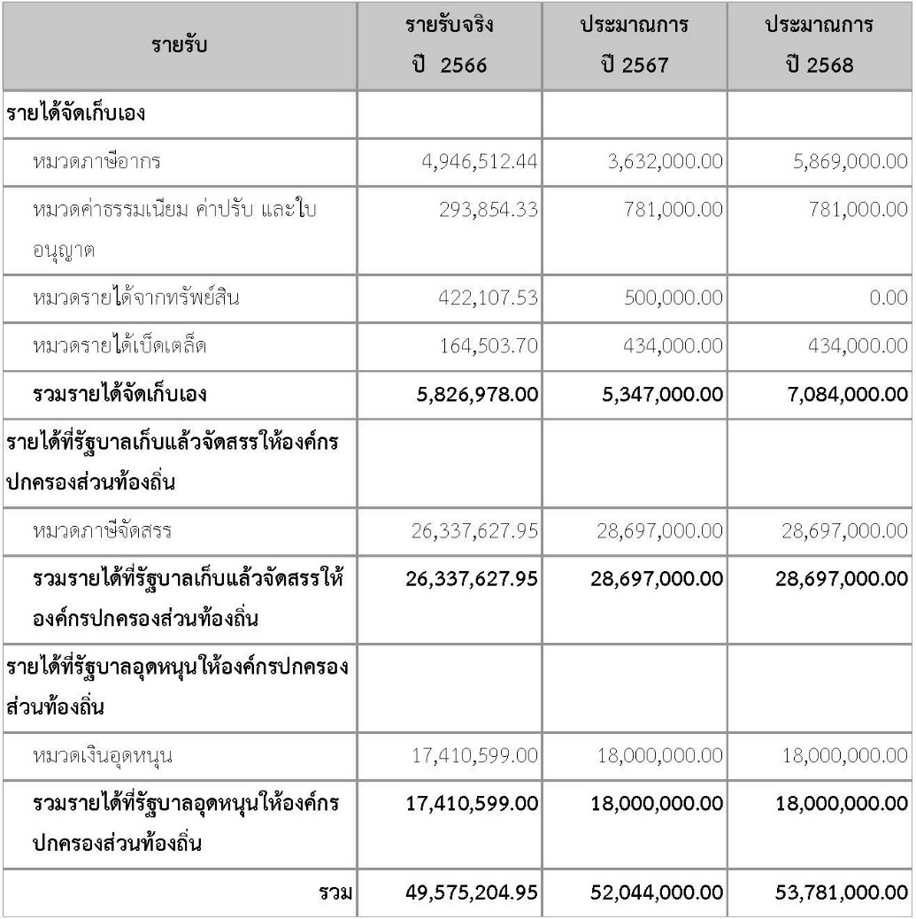

**คำแถลงงบประมาณ**

ประกอบงบประมาณรายจ่ายประจำปีงบประมาณพ.ศ.2568

องค์การบริหารส่วนตำบลพลายวาส

อำเภอกาญจนดิษฐ์ จังหวัดสุราษฎร์ธานี

**2.รายจ่าย**

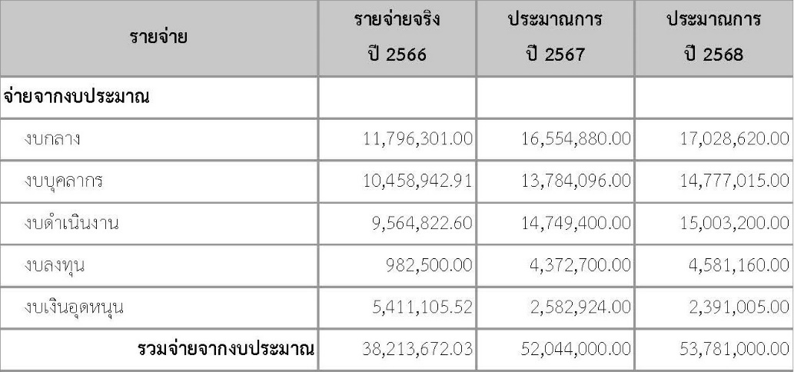

นายชัยยะ กาญจนดิฐจากรายละเอียดที่ผมชี้แจงมานั้นถ้าหากสมาชิกหรือท่านประธานสภามีข้อสงสัยอะไร

(นายก อบต.) ก็ขอให้สอบถามเพื่อจะได้ชี้แจงให้ทราบต่อไป อีกส่วนที่สำคัญที่ท่านสมาชิกอยากทราบมากที่สุดคือส่วนของแผนงานเคหะและชุมชน ค่าที่ดินและสิ่งก่อสร้างในเรื่องของเงินอุดหนุนเรื่องไฟฟ้าต่างๆ ผมขอยืนยันว่าจะจ่ายให้ท่านครบ ๑00% ทุกโครงการขอให้ท่านสมาชิกได้สบายใจ

ประธานสภาฯ จากระเบียบกระทรวงมหาดไทย ว่าด้วยข้อบังคับการประชุมสภาท้องถิ่น พ.ศ. ๒๕๔๗ และแก้ไขเพิ่มเติม (ฉบับที่๓) พ.ศ.๒๕๖๘ วาระที่ ๑ ขั้นรับหลักการ ให้ที่ประชุมสภาท้องถิ่นปรึกษาในหลักการแห่งร่างข้อบัญญัติและลงมติว่าจะรับหลักการแห่งร่างข้อบัญญัติฯ นั้นหรือไม่ หากมีสมาชิกสภาท้องถิ่นประสงค์ จะอภิปราย ห้ามให้ลงมติก่อนที่สมาชิกสภาท้องถิ่นได้อภิปรายในเรื่องนั้นพอสมควรแล้ว ตามรายละเอียดที่ท่านนายกอบต.ฯ ได้ชี้แจ้งมีสมาชิกท่านใดเห็นเป็นอย่างอื่นหรือไม่ ขอเชิญครับ.... ถ้าไม่มีญัตติการพิจารณาขอความเห็นชอบร่างข้อบัญญัติงบประมาณรายจ่ายประจำปีงบประมาณ พ.ศ.๒๕๖๘ วาระที่ ๑ ขั้นรับหลักการ สมาชิกท่านใดเห็นชอบรับหลักการแห่งร่างข้อบัญญัติงบประมาณรายจ่ายประจำปี พ.ศ.๒๕๖๘ ขอมติด้วยครับ

ที่ประชุม มีมติเห็นชอบเป็นเอกฉันท์รับหลักการร่างข้อบัญญัติงบประมาณรายจ่ายประจำ ปีงบประมาณ พ.ศ.๒๕๖๘

ประธานสภาฯ สืบเนื่องจากที่ประชุมมีมติเห็นชอบรับหลักการร่างข้อบัญญัติงบประมาณรายจ่ายประจำปี พ.ศ.๒๕๖๘ แล้วนั้น ตามระเบียบกระทรวงมหาดไทย ว่าด้วยข้อบังคับการประชุมสภาท้องถิ่น พ.ศ.๒๕๔๗ และแก้ไขเพิ่มเติม (ฉบับที่๓) พ.ศ.๒๕๖๕ ข้อ ๑0๓ คณะกรรมการสภาท้องถิ่น มี ๒ ประเภท คือ

1. คณะกรรมการสามัญ ประกอบด้วย สมาชิกสภาท้องถิ่นมีจำนวนไม่น้อยกว่า สามคนแต่ไม่เกินเจ็ดคน
2. คณะกรรมการวิสามัญ ประกอบด้วย สมาชิกสภาท้องถิ่นหรือบุคคลที่ไม่ได้เป็นสมาชิกสภาท้องถิ่นมีจำนวนไม่น้อยกว่าสามคนแต่ไม่เกินเจ็ดคน ขอให้สมาชิกเสนอว่าจะใช้คณะกรรมการสภาท้องถิ่นประเภทใดและมีจำนวนกี่คน ขอเชิญครับ

นายโสภณ มากชม เสนอคณะกรรมการประเภทสามัญ ควรให้มีจำนวน ๔ คน

ส.อบต.ม.๑ ผู้รับรอง ๑. นายวันชัย นาคเล้ง ๒. นายชัยสิงห์ พรหมศิลป์

ประธานสภาฯ มีสมาชิกท่านใดจะเสนออีกหรือไม่... ถ้าไม่มีผมจะขอมติครับ

ที่ประชุม มีมติเห็นชอบ ๙ เสียง ให้ใช้คณะกรรมการสามัญ จำนวน ๔ คน ตามระเบียบกระทรวงมหาดไทยว่าด้วยข้อบังคับการประชุมสภาท้องถิ่น พ.ศ.๒๕๔๗ และแก้ไขเพิ่มเติม (ฉบับที่๓) พ.ศ.๒๕๖๕ ข้อ๑๐๕(๓) ให้สมาชิกเสนอเลือกคณะกรรมการ แปรญัตติร่างข้อบัญญัติงบประมาณรายจ่ายประจำปี พ.ศ.๒๕๖๘ จำนวน ๔ คน และข้อ ๑๐๗ ภายใต้ข้อบังคับข้อ ๑๐๓ วิธีเลือกคณะกรรมการสภาท้องถิ่นให้สมาชิกสภาท้องถิ่นหรือผู้บริหารท้องถิ่นเสนอชื่อสมาชิกสภาท้องถิ่นหรือบุคคลที่ไม่ได้เป็นสมาชิกสภาท้องถิ่นแล้วแต่กรณีในกรณีที่สมาชิกสภาท้องถิ่นเป็นผู้เสนอต้องมีสมาชิกรับรองไม่น้อยกว่าสองคนเว้นแต่สภาท้องถิ่นใดมีสมาชิกท้องถิ่นเท่าที่มีอยู่น้อยกว่าแปดคนให้มีสมาชิกสภาท้องถิ่นรับรองหนึ่งคน ส่วนกรณีที่ผู้บริหารท้องถิ่นเป็นผู้เสนอไม่ต้องมีผู้รับรองการเสนอชื่อให้เสนอได้โดยไม่จำกัดจำนวนเว้นแต่ที่ประชุมมีมติเป็นอย่างอื่นและให้นำวิธีเลือกตามข้อ๑๒ และ ข้อ๑๔ มาบังคับใช้โดบอนุโลม เว้นแต่การลงคะแนนให้ใช้วิธียกมือขึ้นพ้นศีรษะ ขอเชิญสมาชิกเสนอชื่อกรรมการแปรญัตติร่างข้อบัญญัติงบประมาณรายจ่ายประจำปี พ.ศ.๒๕๖๘ คนที่๑

นายโสภณ มากชม เสนอ นายชัยสิงห์ พรหมศิลป์ ส.อบต.ม.๕

ส.อบต. ม.๑ ผู้รับรอง ๑.นายอรัญ แก้วกันรัตน์ ๒.นางวรตะวัน จันทร์ทิพย์

ประธานสภาฯ มีใครจะเสนอกรรมการคนที่๑ อีกหรือไม่ ถ้าไม่มีขอมติด้วย

ที่ประชุม มีมติเป็นเอกฉันท์ให้ นายชัยสิงห์ พรหมศิลป์ ส.อบต.ม.๕ เป็นคณะกรรมการ แปรญัตติฯ คนที่๑

ประธานสภาฯ ขอเชิญสมาชิกเสนอกรรมการแปรญัตติร่างขอบัญญัติงบประมาณรายจ่ายประจำปี พ.ศ.๒๕๖๘ คนที่๒

นายชัยสิงห์ พรหมศิลป์ เสนอ นายวันชัย นาคเล้ง ส.อบต.ม.๗

ส.อบต. ม.๕ ผู้รับรอง ๑.นายโสภณ มากชม ๒.นางเนื้อน้อง ดำสอน

ประธานสภาฯ มีใครจะเสนอกรรมการคนที่ ๒ อีกหรือไม่ ถ้าไม่มีขอมติด้วย

ที่ประชุม มีมติเป็นเอกฉนท์ให้ นายวันชัย นาคเล้ง ส.อบต.ม.๗ เป็นคณะกรรมการแปรญัตติฯ คนที่๒

ประธานสภาฯ ขอเชิญสมาชิกเสนอกรรมการแปรญัตติร่างข้อบัญญัติงบประมาณรายจ่ายประจำปี พ.ศ.๒๕๖๘ คนที่๓

นางเนื้อน้อง ดำสอน เสนอ นายโสภณ มากชม ส.อบต.ม.๑

ส.อบต. ม.๔ ผู้รับรอง ๑.นายชัยสิงห์ พรหมศิลป์ ๒.นายธเรศ กัณหา

ประธานสภาฯ มีใครจะเสนอกรรมการคนที่๓ อีกหรือไม่ ถ้าไม่มีขอมติด้วย

ที่ประชุม มีมติเป็นเอกฉันท์ให้ นายโสภณ มากชม ส.อบต.ม.๑ เป็นคณะกรรมการแปรญัตติฯ คนที่๓

ประธานสภาฯ ขอเชิญสมาชิกเสนอกรรมการแปรญัตติร่างข้อบัญญัติงบประมาณรายจ่ายประจำปี พ.ศ.๒๕๖๘ คนที่๔

นายธเรศ กัณหา เสนอ นางเนื้อน้อง ดำสอน ส.อบต.ม.๔

ส.อบต. ม.๖ ผู้รับรอง ๑.นายวันชัย นาคเล้ง ๒.นายภาณุมาศ ทองเผือก

ประธานสภาฯ มีใครจะเสนอกรรมการคนที่๔ อีกหรือไม่ ถ้าไม่มีขอมติด้วย

ที่ประชุม มีมติเป็นเอกฉันท์ให้ นางเนื้อน้อง ดำสอน ส.อบต.ม.๔ เป็นคณะกรรมการแปรญัตติฯ คนที่๔

ประธานสภาฯ สืบเนืองจากการที่ได้เลือกคณะกรรมการแปรญัตติร่างข้อบัญญัติงบประมาณรายจ่ายประจำปีงบประมาณ พ.ศ.๒๕๖๘ จำนวน ๔ คน ครบแล้วนั้น ตามระเบียบกระทรวงมหาดไทยว่าด้วยข้อบังคับการประชุมสภาท้องถิ่น พ.ศ.๒๕๔๗ และแก้ไขเพิ่มเติม (ฉบับที่๓) พ.ศ.๒๕๖๕ ข้อ ๔๙ ญัตติร่างข้อบัญญัติที่สภาท้องถิ่นลงมติ รับหลักการแล้ว ถ้าจะต้องส่งให้คณะกรรมการแปรญัตติฯ พิจารณา ให้ประธานสภาท้องถิ่นส่งร่างข้อบัญญัตินั้นไปให้คณะกรรมการแปรญัตติพิจารณาโดยละเอียด และที่ประชุมสภาท้องถิ่นจะต้องกำหนดระยะเวลาเสนอคำแปรญัตติต่อคณะกรรมการแปรญัตติด้วย ขอเชิญสมาชิกเสนอระยะเวลาแปรญัตติ ร่างข้อบัญญัติ งบประมาณรายจ่ายประจำปีงบประมาณ พ.ศ.๒๕๖๘

นายวันชัย นาคเล้ง ขอเสนอระยะเวลาแปรญัตติ วันที่ ๑๐ สิงหาคม ๒๕67 เวลา ๐๘.๓๐ ถึง

ส.อบต. ม.๗ ๑๒ สิงหาคม ๒๕๖๗ เวลา ๑๖.๓๐ น. น. ณ ห้องประชุมสภาองค์การบริหารส่วนตำบลพลายวาส ดังนี้

**- วันที่ ๑๐ สิงหาคม ๒๕๖๗ เวลา ๐๘.๓๐ - ๑๖.๓๐ น. จำนวน ๘ ชั่วโมง**

**- วันที่ ๑๑ สิงหาคม ๒๕๖๗ เวลา ๐๘.๓๐ - ๑๖.๓๐ น. จำนวน ๘ ชั่วโมง**

**- วันที่ ๑๒ สิงหาคม ๒๕๖๗ เวลา ๐๘.๓๐ - ๑๖.๓๐ น. จำนวน ๘ ชั่วโมง**

**รวม ๒๔ ชั่วโมง**

ผู้รับรอง ๑.นางเนื้อน้อง ดำสอน ๒.นายธเรศ กัณหา

ประธานสภาฯ มีท่านใดจะเสนอเป็นเวลาอื่นอีกหรือไม่... ถ้าไม่มีขอมติด้วยครับ

ที่ประชุม มีมติเห็นชอบเป็นเอกฉันท์ กำหนดระยะเวลาแปรญัตติวันที่ ๑๐ สิงหาคม ๒๕๖๗ เวลา ๐๘.๓๐ น. ถึงวันที่ ๑๒ สิงหาคม ๒๕๖๗ เวลา ๑๖.๓๐ น. ณ ห้องประชุมองค์การบริหารส่วนตำบลพลายวาสดังนี้

**- วันที่ ๑๐ สิงหาคม ๒๕๖๗ เวลา ๐๘.๓๐ - ๑๖.๓๐ น. จำนวน ๘ ชั่วโมง**

**- วันที่ ๑๑ สิงหาคม ๒๕๖๗ เวลา ๐๘.๓๐ - ๑๖.๓๐ น. จำนวน ๘ ชั่วโมง**

**- วันที่ ๑๒ สิงหาคม ๒๕๖๗ เวลา ๐๘.๓๐ - ๑๖.๓๐ น. จำนวน ๘ ชั่วโมง**

**รวม ๒๔ ชั่วโมง**

ประธานสภาฯ ผมขอนัดประชุมสภาสมัยสามัญ สมัยที่๓/๒๕๖๗ ครั้งที่๒ วันที่ ๑๕ สิงหาคม ๒๕๖๗ เวลา๑๐.๐๐น.

**ระเบียบวาระที่ 4** **กระทู้ถาม**

ไม่มี

**ระเบียบวาระที่ 5** **เรื่องอื่นๆ**

ประธานสภาฯ 5.1 แนะนำข้าราชการที่รับโอน(ย้าย)มาดำรงตำแหน่งใหม่

- นายณัฏฐ์ธวัฒน์ วรรณจรรยา ตำแหน่งนักวิชาการศึกษาปฏิบัติการ สังกัดสำนักปลัด ได้โอน(ย้าย)มาจาก องค์การบริหารส่วนตำบลท่าทราย อำเภอเมือง จังหวัดนครนายก

นายณัฏฐ์ธวัฒน์ กระผมนายณัฏฐ์ธวัฒน์ วรรณจรรยา ตำแหน่งนักวิชาการศึกษาปฏิบัติการ สังกัด

วรรณจรรยา สำนักปลัด ได้โอน(ย้าย)มาจาก องค์การบริหารส่วนตำบลท่าทราย อำเภอเมือง จังหวัดนครนายก เมื่อวันที่ 1 สิงหาคม 2567 ขอฝากเนื้อฝากตัวด้วยนะครับ และผมจะตั้งใจทำงาน

ประธานสภาฯ สมาชิกท่านใดมีเรื่องอื่นๆหรือไม่ครับ หากไม่มี...ผมขอปิดการประชุม

**ปิดการประชุม เวลา 14.00 น.**

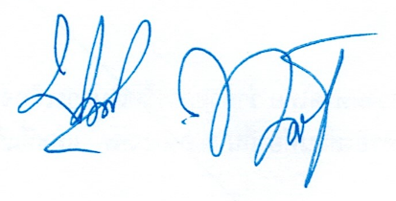

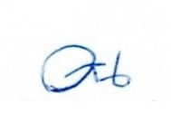

(นางวรตะวัน จันทร์ทิพย์) (นายบุญส่ง ทองเรือง)

เลขานุการสภา อบต.พลายวาส ประธานสภา อบต.พลายวาส

ผู้จดรายงานการประชุม ผู้ตรวจรายงานการประชุม